Памятка по уходу за домашними животными  Прежде чем завести животное в доме, надо узнать, а все ли  члены семьи согласны. Не стоит брать питомца, если даже  кто-то один против этого. Животное в доме должно быть  желанно для всех.  - Животное должно быть обеспечено регулярным и достаточным питанием  - Не забывайте вовремя убирать за вашим питомцем.  - Ухаживайте за шерстью.  - Следите за гигиеной животного (уход за когтями, зубами, ушами, глазами, вовремя купать).  - Играйте со своим питомцем.  - Животным нужен свежий воздух, не забывайте о прогулках (особенно важно для собак).  - Своевременно лечите животных (прививки, профилактические осмотры)  Дети! Помните, вы несете ответственность за своего маленького друга!  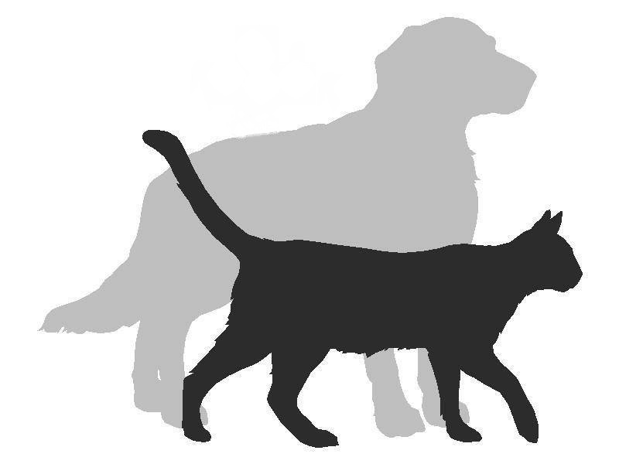 | Памятка по уходу за домашними животными  Прежде чем завести животное в доме, надо узнать, а все ли  члены семьи согласны. Не стоит брать питомца, если даже  кто-то один против этого. Животное в доме должно быть  желанно для всех.  - Животное должно быть обеспечено регулярным и достаточным питанием  - Не забывайте вовремя убирать за вашим питомцем.  - Ухаживайте за шерстью.  - Следите за гигиеной животного (уход за когтями, зубами, ушами, глазами, вовремя купать).  - Играйте со своим питомцем.  - Животным нужен свежий воздух, не забывайте о прогулках (особенно важно для собак).  - Своевременно лечите животных (прививки, профилактические осмотры)  Дети! Помните, вы несете ответственность за своего маленького друга!

